**Création de plusieurs sites web**

**Objectif**

* Créer plusieurs sites WEB par adresse
* Créer plusieurs sites WEB par port

**Les serveurs**

* Le serveur virtuel 1 correspond au **SERVEUR1**
* Le serveur virtuel 2 correspond au **SERVEUR2**

**Vider la cache de votre navigateur**

**Rafraîchissement des pages web affichées**

Afin de vous assurer que l'affichage est bien le résultat des modifications demandées à chaque exercice, vous devez effacer les fichiers qui sont dans la cache de votre navigateur.

**Microsoft Edge**

F5 Permet d’actualiser la page

Shift + F5 Permet d’actualiser la page et ignorer la cache

Ctrl + Shift + Del Ouvre la fenêtre "Effacer les données de navigation"

**Google Chrome**

Ctrl + Shift + Del Ouvre la fenêtre "Effacer les données de navigation"

**Vérification de la configuration IP de vos serveurs**

|  |  |  |
| --- | --- | --- |
|  | **SERVEUR1** | **SERVEUR2** |
| **Adresse IP** | 192.168.1.10  192.168.1.101 à 192.168.1.110 | 192.168.1.20 |
| **Masque** | 255.255.255.0 | 255.255.255.0 |
| **Passerelle** | 192.168.1.1 | 192.168.1.1 |
| **DNS primaire** | 10.19.3.70 | 10.19.3.70 |
| **DNS secondaire** | 10.19.3.71 | 10.19.3.71 |

La carte réseau du SERVEUR1 utilise le commutateur PRIVE1.

La carte réseau du SERVEUR2 utilise le commutateur PRIVE1.

Vous devez démarrer la machine virtuelle ROUTEUR1.

**Fichiers HTM pour les sites WEB**

Vous n'avez pas besoin de créer les fichiers HTM.

Les fichiers HTM sont dans un fichier ZIP qui est disponible sur LÉA.

Vous devez extraire le contenu du fichier ZIP dans le dossier "**E:\_WEB**".

Pour ce laboratoire, vous devez personnaliser le contenu des fichiers HTM.

**Modifier l'emplacement du site "Default Web Site"**

Par défaut, IIS héberge les données du site "Default Web Site" sur le disque "C:\" mais c'est le même disque que le système d'exploitation Windows. Il est préférable d'héberger les données du site "Default Web Site" sur un autre disque que le "C:".

Voici comment modifier l'emplacement du site "Default Web Site".

"**Actions / Paramètres de base...** "

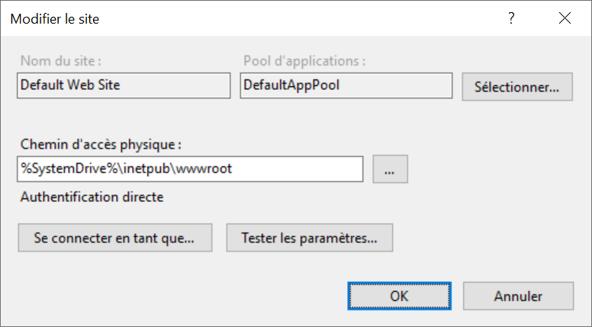

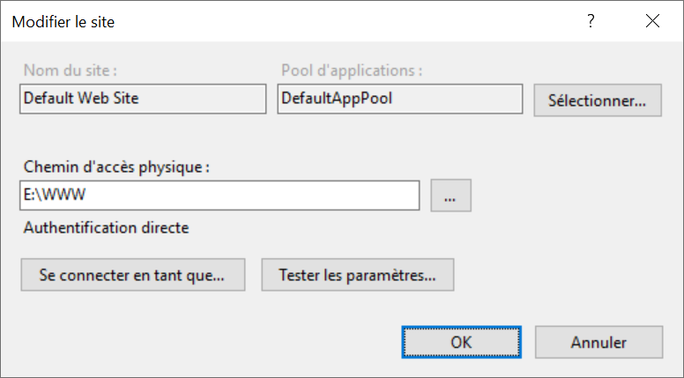

Vous devez copier le contenu du dossier "c:\inetpub\wwwroot" vers le nouveau dossier.

**Étape 1 - Création de deux sites WEB par adresse**

**Sur le SERVEUR1**

Dans votre **Gestionnaire des services Internet (IIS)**, ajouter un nouveau site Web "par adresse" ayant les caractéristiques suivantes:

* Nom du site: **Web adresse 101**
* Chemin d’accès physique: **e:\****_web\adresse_101**
* Adresse IP: **192.168.1.101**
* Port: **80**

Dans le fichier **index.htm** du dossier **e:\_web\adresse_101** vous devez remplacer **PRÉNOM** et **NOM**

* Nom du serveur: SERVEUR1
* Gestionnaire: **PRÉNOM** **NOM**
* Nom du site: Web adresse 101
* Adresse IP du site: 192.168.1.101
* Port du site: 80
* Dossier du site: e:\_web\adresse_101
* Document par défaut du site: index.htm

Tester l'accès à votre nouveau site web avec **http://192.168.1.101**

**Sur le SERVEUR2**

Tester l'accès à votre nouveau site web avec **http://192.168.1.101**

Est-ce que l'accès à ce site web est possible ?

Réponse: __________________ **oui**

Pourquoi est-ce possible ? ____________________________________________________________________

**Le Pare-feu du SERVEUR1 autorise la fonctionnalité "Services World Wide Web (HTTP)".**

__________________________________________________________________________________________

**Sur le SERVEUR1**

Dans votre **Gestionnaire des services Internet (IIS)**, ajouter un nouveau site Web "par adresse" ayant les caractéristiques suivantes:

* Nom du site: **Web adresse 102**
* Chemin d’accès physique: **e:\_web\adresse_102**
* Adresse IP: **192.168.1.102**
* Port: **80**

Dans le fichier **index.htm** du dossier **e:\_web\adresse_102** vous devez remplacer **PRÉNOM** et **NOM**

* Nom du serveur: SERVEUR1
* Gestionnaire: **PRÉNOM** **NOM**
* Nom du site: Web adresse 102
* Adresse IP du site: 192.168.1.102
* Port du site: 80
* Dossier du site: e:\_web\adresse_102
* Document par défaut du site: index.htm

Tester l'accès à votre nouveau site web à partir du SERVEUR1 et du SERVEUR2.

**Tous les accès devraient être possibles.**

**Dans le cas contraire, vous devez vérifier votre configuration.**

**Étape 2 – Documentation sur l’utilisation des sites WEB par port**

Les sites web par port sont utiles pour accéder à différentes applications web qui sont sur un ordinateur qui n'a qu'une seule adresse IP publique.

Voici un exemple réel d'utilisation de site web par port.

Les disques réseau de la compagnie Synology utilisent une application web pour gérer les différentes fonctionnalités et les différentes applications. Le disque réseau a une seule adresse IP publique.

DSM (DiskStation Manager) est l'application web qui permet d'accéder à différentes applications selon le numéro de port.

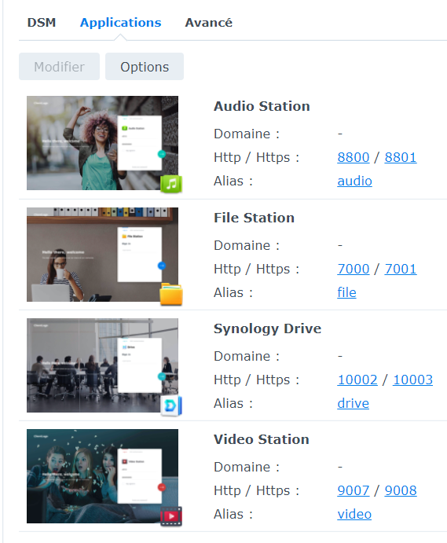

Audio Station http://192.168.1.101:8800 https://192.168.1.101:8801

File Station http://192.168.1.101:7000 https://192.168.1.101:7001

Synology Drive http://192.168.1.101:10002 https://192.168.1.101:10003

Video Station http://192.168.1.101:9007 https://192.168.1.101:9008

Les informations pour se connecter à la page web pour gérer les services web.

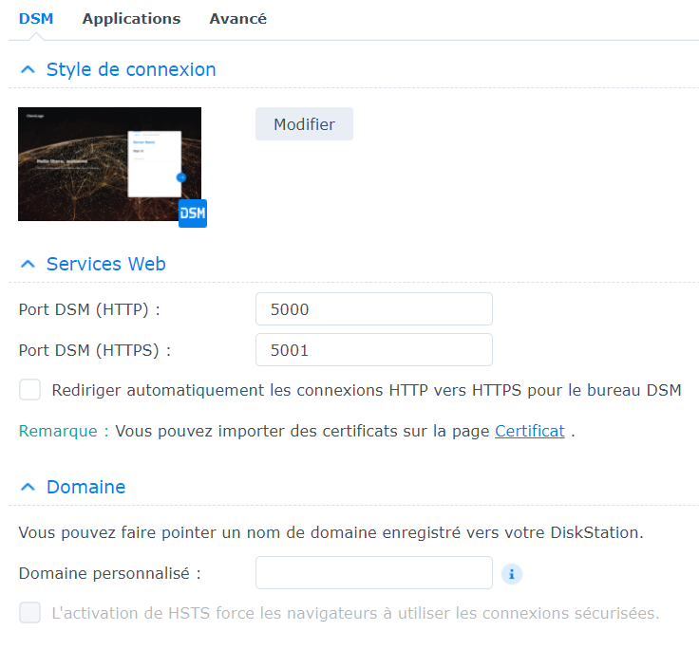

Services Web http://192.168.1.101:5000 https://192.168.1.101:5001

**Étape 3 - Création de deux sites WEB par port**

**Création du premier site web par port sur le SERVEUR1**

Dans votre **Gestionnaire des services Internet (IIS)**, ajouter un nouveau site Web "par port" ayant les caractéristiques suivantes:

* Nom du site: **Web port 1080**
* Chemin d’accès physique: **e:\_web\port_1080**
* Adresse IP: **192.168.1.10**
* Port: **1080**

Dans le fichier **index.htm** du dossier **e:\_web\port_1080** vous devez remplacer **PRÉNOM** et **NOM**

* Nom du serveur: SERVEUR1
* Gestionnaire: **PRÉNOM** **NOM**
* Nom du site: Web port 1080
* Adresse IP du site: 192.168.1.10
* Port du site: 1080
* Dossier du site: e:\_web\port_1080
* Document par défaut du site: index.htm

**Tester l'accès à ce site web sur le SERVEUR1**

Tester l'accès au site web **http://192.168.1.10**

Quel fichier HTM est affiché ?

Réponse: __________________________________________________________________________________

**Le contenu du fichier HTM du site "Default Web Site".**

Tester l'accès au site web **http://192.168.1.10:1080**

Quel fichier HTM est affiché ?

Réponse: __________________________________________________________________________________

**Le contenu du fichier INDEX.HTM du site web avec le port 1080.**

**Tester l'accès à ce site web sur le SERVEUR2**

Tester l'accès au site "**Web port 1080**" avec **http://192.168.1.10:1080**

**Peu importe le navigateur l’accès sera impossible**.

Que devez-vous faire pour autoriser l’accès ?

Réponse: __________________________________________________________________________________

**Sur le SERVEUR1, il faut créer une règle de "Trafic entrant" dans le "Pare-feu Avancé de Windows" pour autoriser le port 1080.**

__________________________________________________________________________________________

**La configuration du pare-feu sera expliquée un peu plus loin dans ce document.**

**Création du deuxième site web par port sur le SERVEUR1**

Dans votre **Gestionnaire des services Internet (IIS)**, ajouter un deuxième site Web "par port" ayant les caractéristiques suivantes:

* Nom du site: **Web port 1180**
* Chemin d’accès physique: **e:\_web\port_1180**
* Adresse IP: **192.168.1.10**
* Port: **1180**

Dans le fichier **index.htm** du dossier **e:\_web\port_1180** vous devez remplacer **PRÉNOM** et **NOM**

* Nom du serveur: SERVEUR1
* Gestionnaire: **PRÉNOM** **NOM**
* Nom du site: Web port 1180
* Adresse IP du site: 192.168.1.10
* Port du site: 1180
* Dossier du site: e:\_web\port_1180
* Document par défaut du site: index.htm

**Tester l'accès à ce site web sur le SERVEUR1**

Tester l'accès au site web **http://192.168.1.10**

Quel fichier HTM est affiché ?

Réponse: __________________________________________________________________________________

**Le contenu du fichier HTM du site "Default Web Site".**

Tester l'accès au site web **http://192.168.1.10:1180**

Quel fichier HTM est affiché ?

Réponse: __________________________________________________________________________________

**Le contenu du fichier INDEX.HTM du site web avec le port 1180.**

**Tester l'accès à ce site web sur le SERVEUR2**

Tester l'accès au site "**Web port 1080**" avec **http://192.168.1.10:1180**

**Peu importe le navigateur l’accès sera impossible**.

Que devez-vous faire pour autoriser l’accès ?

Réponse: __________________________________________________________________________________

**Sur le SERVEUR1, il faut créer une règle de "Trafic entrant" dans le "Pare-feu Avancé de Windows" pour autoriser le port 1180.**

__________________________________________________________________________________________

**La configuration du pare-feu sera expliquée à la prochaine étape.**

**Configurer le pare-feu du SERVEUR1 pour autoriser les ports 1080 et 1180**

On doit créer une règle de "Trafic entrant" dans les paramètres avancés du "Pare-feu Windows Defender" pour autoriser les ports 1080 et 1180.

C:\Windows\System32\**WF.msc** permet de démarrer la console "Pare-feu Windows Defender avec fonctions avancées de sécurité"

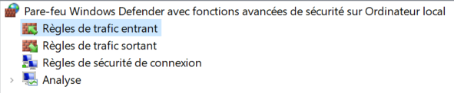

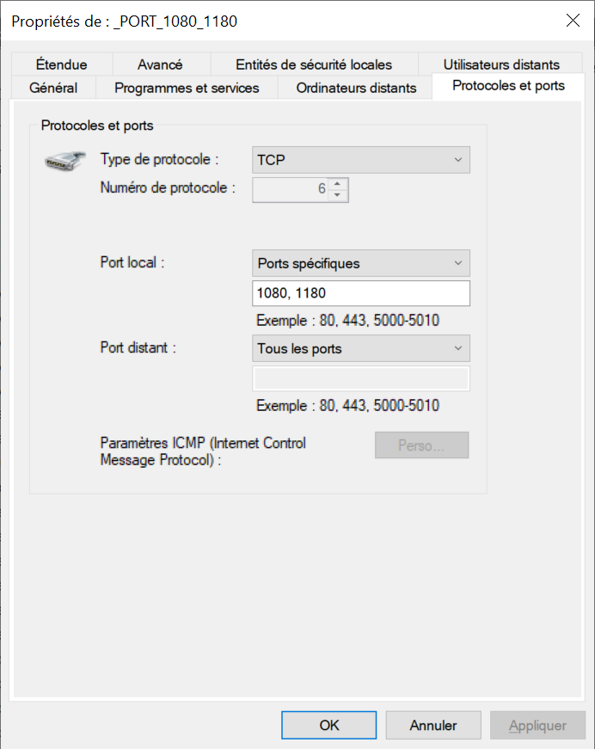

Après la création de la règle de "Trafic entrant" qui autorise les ports 1080 et 1180, les deux sites web sont accessibles à partir du SERVEUR2.

**Étape 4 - Gestion de l’accès aux sites**

**Sur le SERVEUR1**

Arrêter le site web "**Web Adresse 101"**

Vérifier l’état de tous vos sites en cliquant sur la branche **Sites.**

Tester l'accès à votre site web avec **http://192.168.1.101**

Quel fichier HTM est affiché ?

Réponse: __________________________________________________________________________________

**Le contenu du fichier HTM du site "Default Web Site".**

Comment pouvez-vous expliquer ce phénomène ?

Réponse: __________________________________________________________________________________

**Le site "Default Web Site" utilise toutes les adresses IP non attribuées.**

__________________________________________________________________________________________

**Sur le SERVEUR1**

Attribuer au site "**Default Web Site**" l’adresse IP **192.168.1.10.**

Cette modification s'effectue par le menu "**Actions / Liaisons…**"

Vérifier l’état de tous vos sites en cliquant sur la branche **Sites.**

* Votre site web "**Web Adresse 101**" doit toujours être arrêté

Tester l'accès au site web **http://192.168.1.10**

Réponse: __________________________________________________________________________________

**Le contenu du fichier HTM du site "Default Web Site".**

Tester l'accès au site web **http://192.168.1.101**

Quelle est la page affichée ?

Réponse: __________________________________________________________________________________

**HTTP Error 404 - car le site est arrêté**

__________________________________________________________________________________________

Redémarrer le site web "**Web Adresse 101"** et vérifier que vous avez accès au site.

**Étape 5 - Document par défaut**

**Sur le SERVEUR1**

Dans le dossier e:\_web\adresse_102, faire une copie du fichier "**index.htm**".

Renommer le nouveau fichier "**default.htm**"

Modifier le contenu du fichier "**default.htm**" pour ajouter une ligne qui indique le nom du fichier.

Tester l'accès au site web **http://192.168.1.102**

Quel fichier HTM est affiché ?

Réponse: __________________________________________________________________________________

**Le contenu du fichier est celui de default.htm.**

Parce que le fichier Default.htm est prioritaire au fichier index.htm.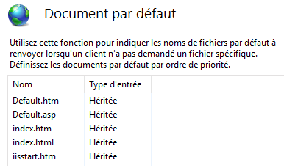

**Sur le SERVEUR1**

Sélectionner le site "**Web adresse 102**"

Dans "**Document par défaut**" monter le fichier "**INDEX.HTM"** en premier dans la liste.

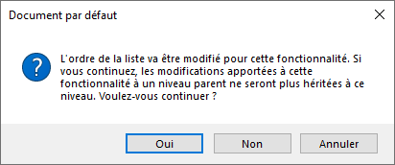

Cliquer sur le bouton "**Oui**"

Dans la liste le fichier index.htm est prioritaire au fichier Defaut.htm. 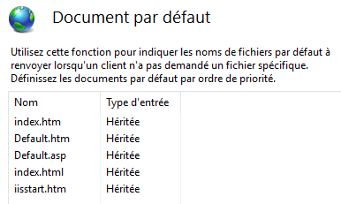

s

Tester l'accès au site web **http://192.168.1.102**

Quel fichier HTM est affiché ?

Réponse: __________________________________________________________________________________

**Le contenu du fichier est celui de index.htm.**

Renommer le fichier "**default.htm**" en "**default.txt**"

Renommer le fichier "**index.htm**" en "**index.txt**"

Tester l'accès au site web **http://192.168.1.102**

Quel est le message d'erreur ?

Réponse: __________________________________________________________________________________

**"Erreur HTTP 403.14 - Forbidden"**

Renommer le fichier "**default.txt**" en "**default.htm**"

Renommer le fichier "**index.txt**" en "**index.htm**"

Tester l'accès au site web **http://192.168.1.102**